Pflanzen zur Energiegewinnung und Biogasanlagen

1. Im Film wurde von sogenannten „Energiepflanzen“ gesprochen. Erkläre den Begriff „Energiepflanze“ und nenne drei Beispiele. Recherchiere dazu im Internet.
______________________________________________________________________________________

______________________________________________________________________________________

______________________________________________________________________________________

2. Warum ist der Anbau von Energiepflanzen umstritten? Welche Meinung vertritt der Energiewirt im Film?
______________________________________________________________________________________

______________________________________________________________________________________

______________________________________________________________________________________

3. „In Zukunft sollen vor allem Reststoffe Energie liefern.“ Von welchen Reststoffen ist im Film die Rede? Recherchiere, ob es in der Nähe deines Wohnortes auch eine Biogasanlage gibt, die mit Reststoffen betrieben wird.
______________________________________________________________________________________

______________________________________________________________________________________

______________________________________________________________________________________

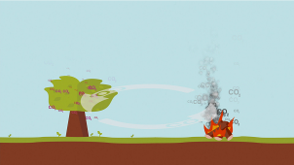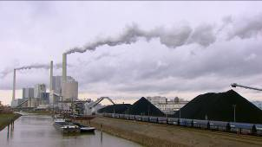4. Warum ist die Verbrennung von Erdgas, Kohle und Öl so viel schädlicher für unser Klima als das Verbrennen nachwachsender Rohstoffe wie zum Beispiel Holz?

______________________________________________________________________________________

______________________________________________________________________________________
© SWR
______________________________________________________________________________________

______________________________________________________________________________________

______________________________________________________________________________________

______________________________________________________________________________________

